20220520微分初步
- 微分是探討改變有多快的數學，例如對直線方程式y=2x/3 ，可探討y對x值的改變(∆x)對應產生的改變量(∆y)，參考下圖(20220522dydx.svg)
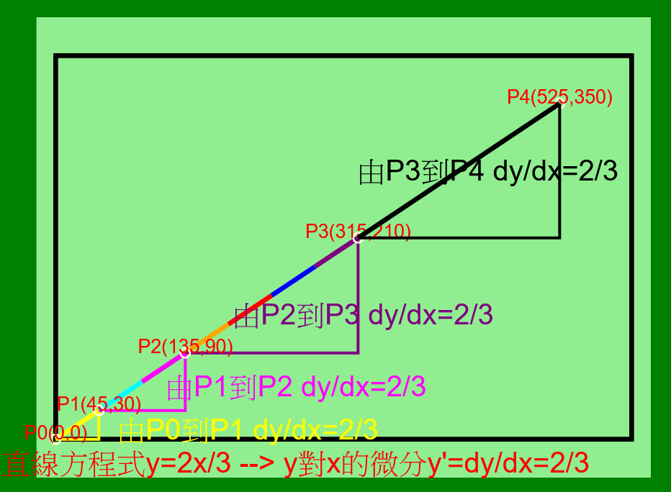
由P0到P1的變化為：∆x=45, ∆y=30 ，改變率 ∆y/∆x=30/45=2/3，
由P1到P2的變化為：∆x=90, ∆y=60 ，改變率 ∆y/∆x=90/60=2/3，
由P2到P3的變化為：∆x=180, ∆y=120 ，改變率 ∆y/∆x=120/180=2/3，
由P0到P3的變化為：∆x=315, ∆y=210 ，改變率 ∆y/∆x=210/315=2/3。以上各二點間的改變率剛好為所在直線的斜率 2/3
當∆x趨近於0時(記作dx)，∆y會趨近於2∆x/3 (記作dy)，
此時的改變率∆y/∆x=dy/dx=2/3(可稱為瞬間改變率)
$$y^{'}=\lim_{∆x→o}{{\left(\frac{∆y}{∆x}\right)}^{}=}\lim_{∆x→o}{{\left(\frac{\left(2\frac{x+∆x}{3}\right)-(2x/3)}{∆x}\right)}^{}=2/3}$$

例如對如下2次曲線方程式y=x²/100，曲線上每二點間的改變率及每一點的瞬間改變率都不一樣。
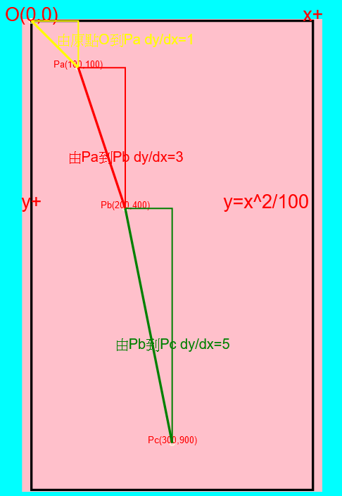

$$y^{'}=\lim_{∆x→o}{{\left(\frac{∆y}{∆x}\right)}^{}=}\lim_{∆x→o}{{\left(\frac{\left(\frac{{(x+∆x)}^{2}}{100}\right)-(\frac{x^{2}}{100})}{∆x}\right)}^{}}$$

